物资管理系统设计方案

2023年2月

目 录
一、项目目标 3
二、系统架构设计 4
2.1整体架构 4
2.2软件功能组成 5
2.3操作系统 5
2.4数据库系统 5
2.5应用程序服务器 5
2.6开发语言与工具 5
2.7客户端兼容 6
三、系统功能设计 7
3.1需求计划管理 7
3.2采购计划管理 8
3.3入库管理 8
3.4出库管理 9
3.5库存管理 10
3.6现场资料与安全管理 11
四、系统及数据信息安全性设计 11
4.1基本防护体系 11
4.2标准防护体系 12
4.3 强化防护体系 12
五、持续改进与优化 13

一、项目目标
根据公司物资管理系统的要求，通过双方共同努力，以物联网技术、现代通迅技术为依托建设公司物资管理服务平台，使其具备全面管理公司物资设备设施能力、智能化报表输出、易于安装配置，并具备高度灵活的扩展能力和先进的行业业务场景适配性。

二、系统架构设计

2.1整体架构
根据公司物资管理系统要求，我们设计了本系统的总体架构（如下图：）
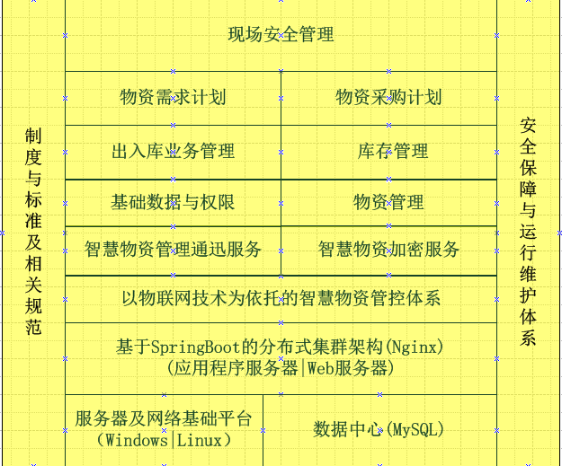

2.2软件功能组成
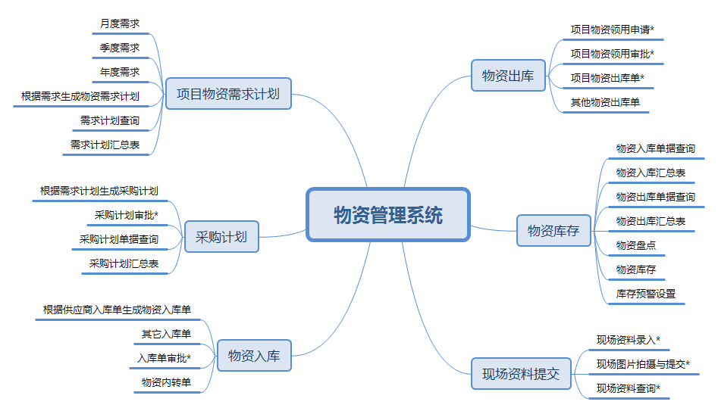

2.3操作系统
支持Windows、Linux 等多种操作系统部署。

2.4数据库系统
数据库选择Mysql5.0

2.5应用程序服务器
SpringBoot内置TomCat应程序服务器，应用环境环境支持本地虚拟化部署,支持分布式集群部署。

2.6开发语言与工具
基于Java平台，主流的Spring Boot 架构 ，基于多组织多地点架构的分级授权体系，用户根据权限设定使用自己的菜单和模块，保证企业未来发展需求。
平台具有良好的开放性，支持协同工作分布式组件体系。
统一标准的集成模式，系统提供经过验证的、成熟的数据交换和接口集成服务，提供基于消息的、XML 的服务集成。
支持日志管理，系统能对自身运行的状态、运行所涉及的日志、数据操作等日志进行记录，能对数据异常处理操作实现日志跟踪和记录，保证敏感数据不被窃取和破坏。

2.7客户端兼容
兼容IE、Chrome、360等浏览器。其中IE支持IE9、10、11版本兼容。

三、系统功能设计
根据公司物资管理系统功能需求，我们设计了本平台的功能结构,包括了本系统所需具备的主要功能。

3.1需求计划管理
本功能完成生产部门物资需求计划的制定、汇总与分类查询等功能。生产部门根据年度、月度实际生产需要 ，制定相应物资需求计划。
经审批后的物资需求计划可以一键生成相应的采购需求，协助计划人员和采购人员及物资管理人员的信息互通，减轻工作量、节约沟通时间、提高从计划到采购到库房及入库的工作效率。
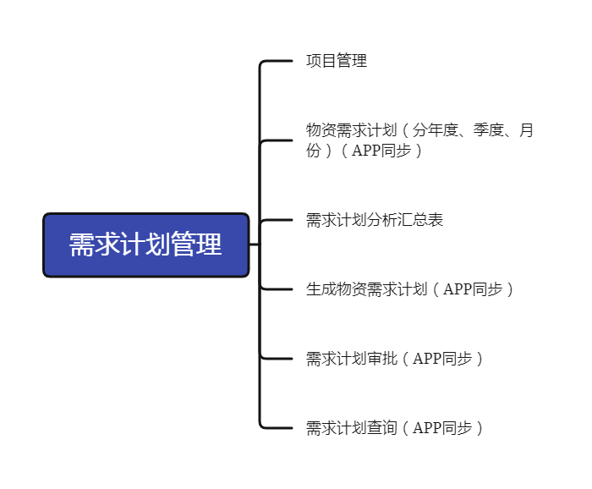

3.2采购计划管理
本功能完成采购部门根据计划需求生成采购计划，并完成计划的修改、提交及审批功能，完成相关单据的查询与汇总统计及入库监测功能。
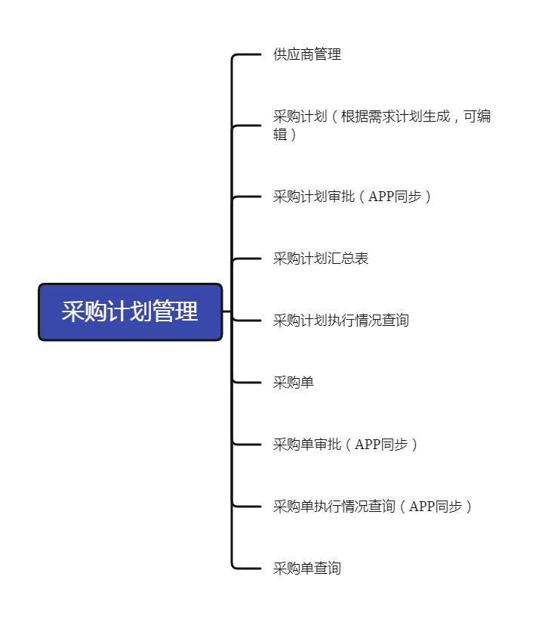

3.3入库管理
本功能完成物资入库相关功能，根据采购单据生成入库申请单、自编入库单，入库单审批及相关汇总表。
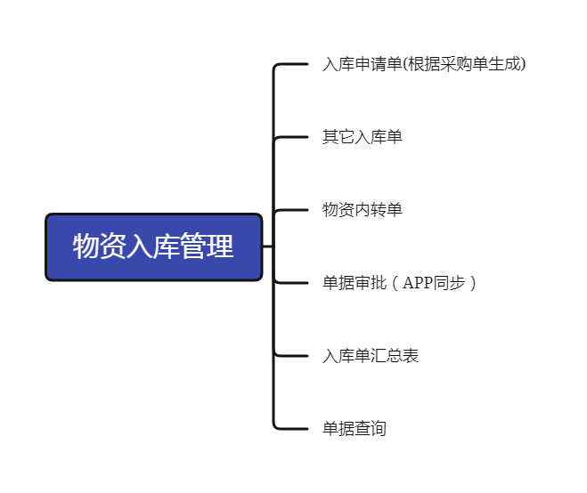

3.4出库管理
本功能完成物资出库相关管理，根据施工人员施工单据生成物资使用计划，根据使用计划审批生成出库申请单，根据审批后的出库申请单进行物资出库。根据需要完成物资出库相关汇总及报表分析功能。
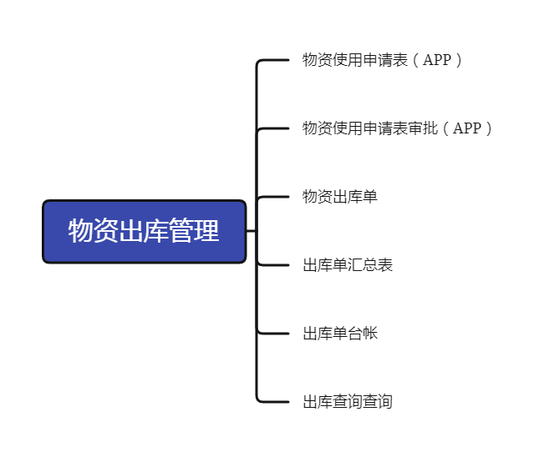

3.5库存管理
本功能完成物资库存管理功能，物资出入库汇总及单据查询，物资出入库台帐，物资盘点，库存及库存分析，库存预警。
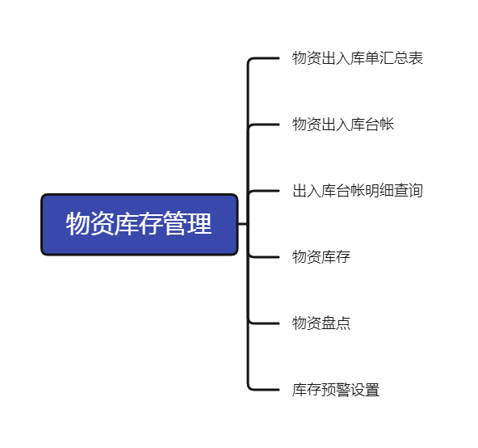

3.6现场资料与安全管理
本功能进行现场资料提交与安全管理，施工人员根据施工需要在APP上提交施工现场情况图片并完成现场资料的完善与补充。

四、系统及数据信息安全性设计
根据公司物资管理要求，我们进行了本系统及数据信息安全性设计。

4.1基本防护体系
解决网络边界安全，防止外部攻击，保护内部网络
解决内部网安全问题，隔离内部不同网段
根据IP地址、协议类型、端口进行过滤
支持安全服务器网络SSN
通过IP地址与MAC地址对应防止IP欺骗
基于IP地址的黑白名单。
防火墙运行在安全操作系统之上

4.2标准防护体系
在基本防护体系配置的基础之上，全部或部分满足以下各项
提供应用代理服务，隔离网络
用户身份鉴别
权限控制
基于WEB的安全管理
支持透明接入
具有自身保护能力，防范对防火墙的常见攻击

4.3 强化防护体系
在标准防护体系配置的基础之上，全部或部分满足以下各项
网络安全性检测（包括服务器、防火墙、主机及其它TCP/IP相关设备）
操作系统安全性检测
网络监控与入侵检测
关键数据全部加密存储

五、持续改进与优化
根据物资管理要求及项目本身的需要，项目在进行方案设计过程中便考虑并设计了项目的持续改进与优化措施。
1）持续追踪项目运行情况，对项目运行过程中出现的新的需求进行持续改进与优化。
2）结合公司经验和行业发展情况，对项目进行持续改进与优化。
3）结合最新技术成果，对项目进行持续改进与优化。
4）考虑到项目运行会产生大量监控数据，结合当前最前沿的大数据技术，对项目进行持续改进与优化。
5）其它需要持续改进与优化情况下的持续改进与优

